Mục tiêu:
Kết thúc bài thực hành này bạn có thể nắm được tổng quan các khái niệm và cách ứng dụng của từng mức độ kiểm thử phần mềm
- Component Testing - Kiểm thử thành phần
- Smoke Testing - Kiểm thử khói
- Sanity Testing - Kiểm thử độ tỉnh táo
- Regression Testing - Kiểm thử hồi quy
- Integration Testing - Kiểm thử tích hợp
- System Testing - Kiểm thử hệ thống
- Acceptance Testing - Kiểm thử chấp nhận

PHẦN I

Bài 1 (2 điểm)
Hãy liệt kê các trường hợp cần kiểm thử trong function test01
public class Test {
public void test01(int a, int b) {
String s = (a % b == 0) ? "a chia het cho b" : "a khong chia het cho b";
System.out.println(s);
}
}

Bài 2 (2 điểm)
Hình bên dưới là phương pháp kiểm thử gì ?

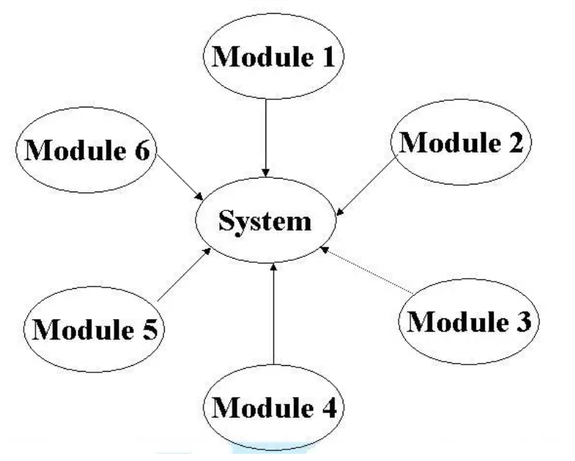

Bài 3 (1 điểm)
Giảng viên cho thêm

PHẦN II

Bài 4 (2 điểm)
Giả định khách hàng thay đổi requirement ở bất cứ thời điểm nào. Vì thế để thỏa mãn sự thay đổi của khách hàng, developer cần thay đổi logic và code của họ. Sau khi developer thay đổi code, chúng ta cần thực thi mức kiểm thử nào ?

Bài 5 (2 điểm)
Nếu bạn có phần mềm máy tính có khả năng phép cộng, trừ, nhân, chia thì khi ra phiên bản mới bạn cần thực thi mức kiểm thử nào ? Và nêu một số trường hợp bạn có thể kiểm thử dựa trên mức kiểm thử bạn chọn.

Bài 6 (1 điểm)
Giảng viên cho thêm

